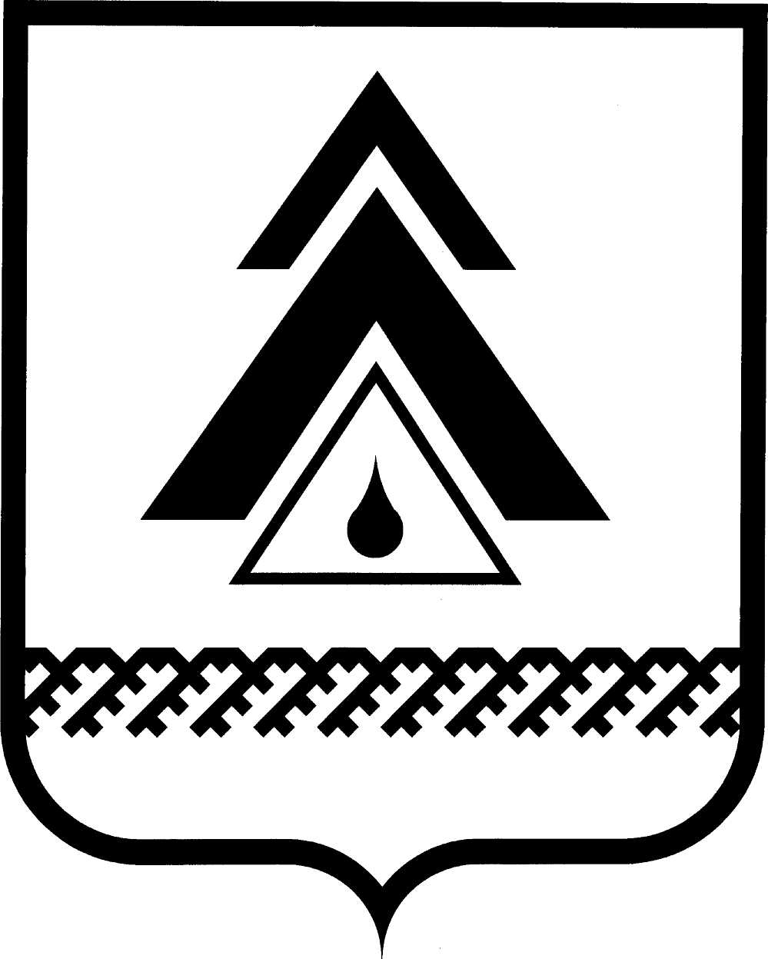

ДУМА НИЖНЕВАРТОВСКОГО РАЙОНА
Ханты-Мансийского автономного округа - Югры

РЕШЕНИЕ

от 29.12.2021  г. Нижневартовск | № 701

О внесении изменений в решение Думы района от 26.11.2021 № 678 «О бюджете Нижневартовского района на 2022 год и плановый период 2023 и 2024 годов»

В соответствии с Бюджетным кодексом Российской Федерации и Федеральным законом от 6 октября 2003 года № 131-ФЗ «Об общих принципах организации местного самоуправления в Российской Федерации»

Дума района

РЕШИЛА:

1. Внести в решение Думы района от 26.11.2021 № 678 «О бюджете Нижневартовского района на 2022 год и плановый период 2023 и 2024 годов» изменения, признав пункты 25, 25.1, 25.2 утратившими силу с 01.01.2022.

2. Решение опубликовать (обнародовать) на официальном веб-сайте администрации Нижневартовского района (www.nvraion.ru) и в приложении «Официальный бюллетень» к районной газете «Новости Приобья».

3. Решение вступает в силу после его официального опубликования (обнародования).

4. Контроль за выполнением решения возложить на постоянную комиссию по бюджету, налогам, финансам и социально-экономическим вопросам Думы района (Е.Г. Поль).

Председатель Думы района  ______________И.В. Заводская |  | Исполняющий обязанности главы района  ___________Т.А. Колокольцева

